|  |
| --- |
| **Муниципальное бюджетное дошкольное образовательное учреждение**  **«Детский сад №75» комбинированного вида (МБДОУ «ДС №75»)**  **города Махачкалы Республики Дагестан** |
|  |

***Всероссийский конкурс-смотр***

***«Лучшие детские сады России 2022»***

**Основные показатели и результаты деятельности МБДОУ «ДС №75»**

**в части укрепления здоровья детей**

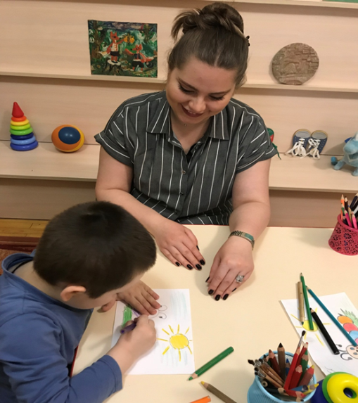

«Забота о здоровье – это важнейший труд воспитателя. От жизнерадостности, бодрости детей зависит их духовная жизнь, мировоззрение, умственное развитие, прочность знаний, вера в свои силы» (В.А. Сухомлинский)

Помимо воспитательных и образовательных задач, ФГОС дошкольного образования ставит обязательной целью сохранение и укрепление физического и психического здоровья детей в ДОУ, в т.ч. их эмоционального благополучия, формирование общей культуры личности детей, в т.ч. ценностей здорового образа жизни, развития их физических качеств.

Специалистами дошкольной психологии отмечается, что в настоящее время у многих дошкольников наблюдается нарушение эмоциональной сферы. У детей отмечается тревожность, неуверенность в себе, неустойчивая самооценка, амбициозность, агрессивность, постоянное фиксирование на собственных эмоциональных переживаниях. Отмечается также, что в процессе физического воспитания необходимо не только учитывать состояние нервной системы ребенка, но и целенаправленно его корректировать.

Сохранение и укрепление здоровья детей – важное направление в образовательной деятельности нашего детского сада, результатом которого является развитие физических качеств воспитанников, совершенствование их двигательных навыков, формирование ценностей здорового образа жизни, воспитание инициативности и самостоятельности ребенка и, как результат, формирования у воспитанников предпосылок к учебной деятельности.

Для исследования уровня развития у детей физических качеств в начале учебного года в детском саду проводится диагностика. Исходя из полученных данных был сделан вывод: 12% детей имеют высокий уровень физического развития, 57% имеют средний уровень и 31% имеют низкий уровень. Общий итог показал средний уровень физического развития воспитанников.

С целью сохранение и укрепление здоровья детей, формирования у них ответственности в деле сохранения собственного здоровья, в работе детского сада определены задачи направлениях:

- приобретение опыта двигательной деятельности (активизация двигательной активности детей в течение дня),

- становление целенаправленности и саморегуляции в двигательной сфере,

- овладение нормами и правилами здорового образа жизни (воспитание культурно-гигиенических навыков, формирование начальных представлений о здоровом образе жизни, соблюдение режима дня, который соответствует функциональным возможностям ребенка, его возрасту).

|  |  |  |
| --- | --- | --- |
| C:\Users\user\Downloads\PHOTO-2022-05-24-13-44-42.jpg |  |  |

|  |  |
| --- | --- |
| C:\Users\user\Downloads\PHOTO-2022-05-24-10-31-41.jpg | C:\Users\user\Downloads\PHOTO-2022-05-24-15-54-34.jpg |

*Воспитание культурно-гигиенических навыков.*

Забота о здоровье детей - общая задача работников детского сада: воспитателей, специалистов и медицинского персонала ДОУ. И потому в целенаправленную работу в части укрепления здоровья наших воспитанников внедряются разно-направленные здоровьесберегающие технологии:

- для укрепления иммунитета, коррекции здоровья и профилактика заболеваний под контролем медицинских работников - медико-профилактические;

- физкультурно-оздоровительные, направленные на укрепление здоровья через различные формы двигательной активности;

- в целях поддержания эмоционального благополучия - социально-психологические;

- образовательные - для просвещение детей на тему здорового образа жизни.

Ведется непрерывное наблюдение за состоянием здоровья воспитанников. Ежедневно медсестра осматривает детей после приема в группу. Ежегодно в апреле месяце проводятся медицинские обследования детей и их комплексный осмотр специалистами. По результатам мониторинга медсестра совместно с педиатром составляет план по корректировке отклонений в здоровье ребенка и проводит консультации для родителей и педагогов.

Для повышения устойчивости организма ребенка к неблагоприятным природным факторам (холоду, жаре, сырости, ветру) педагогами при помощи воздушного, водного, солевого, солнечного воздействия проводятся закаливающие мероприятия в формах:

* постепенная адаптация к прохладной температуре в помещении, равной 18°-20° в соответствии с возрастом воспитанников,
* сон с открытой форточкой круглый год,
* воздушные и солнечные ванны на прогулках, в летний период – обливания,
* обтирание,
* ходьба босиком, в том числе по коврикам с солевым раствором;
* умывание прохладной водой,
* полоскание рта и горла прохладной водой,
* проветривание помещений,
* утренний прием детей на свежем воздухе.

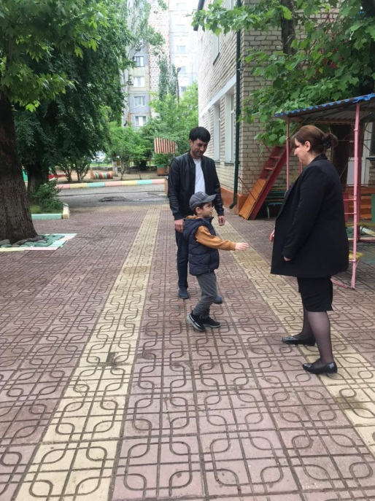 *Утренний прием детей на свежем воздухе.*

Педагогами осуществляется главное условие укрепления детского иммунитета - соблюдается систематический подход к занятиями по закаливанию.

В рамках физкультурно-оздоровительной работы в детском саду в середине занятия с дошкольниками педагоги проводят динамические паузы – физкультминутки, целью которых является снятие чрезмерного умственного и/или физического напряжения, которое может стать причиной сильного стресса. Физкультминутки - комплекс двигательных упражнений длительностью 1,5–3 мин., чаще всего проводятся под веселую ритмичную музыку.

|  |  |
| --- | --- |
| C:\Users\user\Downloads\PHOTO-2022-05-24-10-01-31.jpg | C:\Users\user\Downloads\PHOTO-2022-05-24-09-14-00.jpg |

*Динамическая пауза.*

На досугах и во время прогулок, чтобы обогатить игровой опыт детей педагоги проводят с дошкольниками комплекс упражнений и игры для кистей и пальцев рук - пальчиковую гимнастику. Игры для пальчиков являются малоподвижными, включаются в структуру занятий, на которых дети работают руками: обучение грамоте, рисование, лепка и аппликация, для развития мелкой мускулатуры и гибкости сухожилий. Выполнение пальчиковых упражнений стимулирует работу головного мозга и, в результате, повышается работоспособность детей.

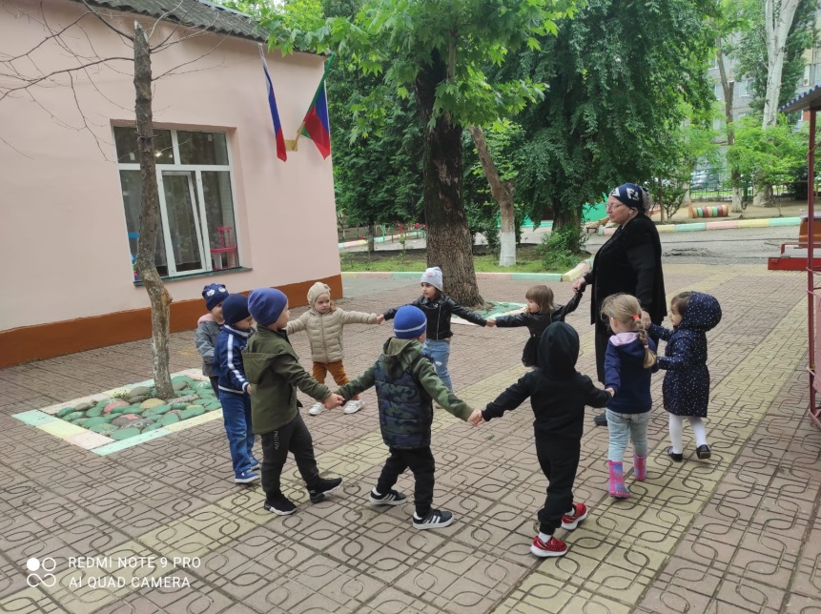 *Во время прогулок, чтобы обогатить игровой опыт детей педагоги проводят с дошкольниками комплекс упражнений.*

Задача профилактики плоскостопия у детей педагогами решаются при проведении гимнастики пробуждения, в ходьбе по массажным коврикам и дорожкам здоровья.

|  |  |
| --- | --- |
| C:\Users\user\Downloads\PHOTO-2022-05-24-17-16-35.jpg |  |

*Гимнастика пробуждения.*

Благодаря правильному дыханию укрепляются защитные функции организма и улучшается самочувствие в целом за счёт насыщения крови и внутренних органов кислородом. В ходе образовательной деятельности педагоги проводят с детьми дыхательную гимнастику - комплекс упражнений для насыщения организма кислородом. Эти упражнения тренируют выносливость, развивают речевое дыхание и являются способом релаксации у дошкольников.

|  |  |  |
| --- | --- | --- |
|  | C:\Users\user\Downloads\PHOTO-2022-05-24-15-49-36.jpg |  |

*В ходе образовательной деятельности педагоги проводят с детьми пальчиковую и дыхательную гимнастику.*

Гимнастика для глаз, используемые педагогами в практике работы с детьми, является способом профилактики повышенного внутричерепного давления. С младшими дошкольниками гимнастика для глаз (офтальмотренаж) проводится с игрушками и специальными тренажёрами: дети следят глазками за фигуркой или указкой. В старших возрастах зрительная гимнастика проводится по устным инструкциям или с использованием видеозаписей.

Как способы снятия мышечного напряжения педагоги в игровой форме для детей проводят тактильные упражнения, построенные на пробуждении множества рецепторов, которые активизируют работу внутренних органов. Самомассажу дети учатся под музыкальное и стихотворное сопровождение. Из нетрадиционных техник в детском саду проводится массаж ушных раковин и воздействие на биологически активные точки по методике су-джок.

Здоровьесберегающие технологии физкультурно-оздоровительного блока в педагогическом коллективе детского сада получили разделение: воспитатель обучает самомассажу и ходьбе по сенсорным дорожкам, музыкальный руководитель - пальчиковым играм, учитель-логопед проводит дыхательную гимнастику и офтальмотренаж. Такое разделение поможет в соблюдении дозирования физических нагрузок на детей.

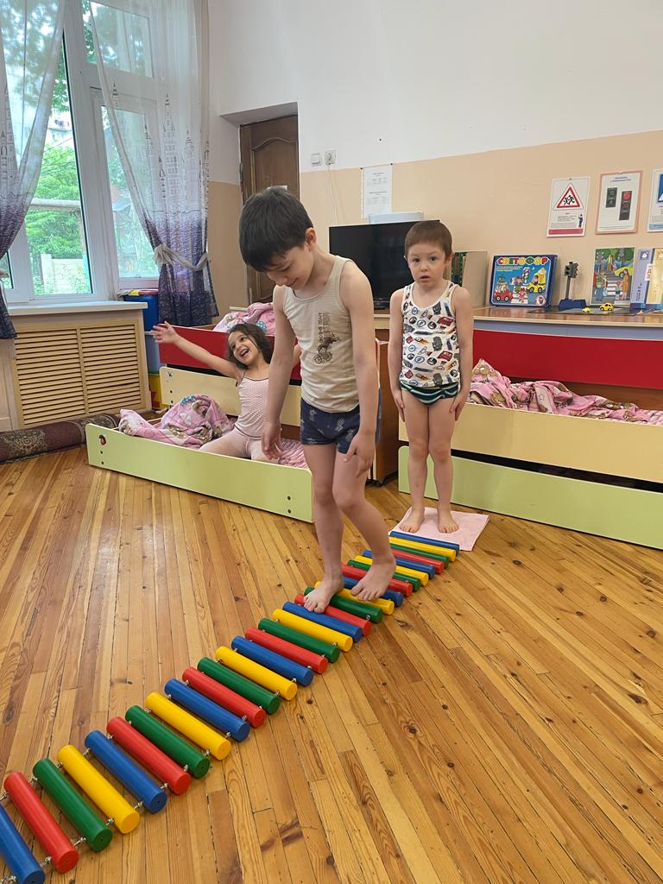 *Воспитатель обучает самомассажу и ходьбе по сенсорным дорожкам.*

Так как эмоциональная нестабильность и подверженность стрессам оборачиваются ухудшением физического здоровья, для укрепление иммунитета через создание настроения и воздействие на различные органы чувств детей педагоги используют здоровьесберегающие технологии социально-психологического блока.

В структуру занятий воспитателями включаются элементы психогимнастики и различных видов арт-терапии. Педагог-психолог проводит групповые тренинги. Для индивидуальных занятий с детьми в детском саду организована «комната психологической разгрузки» - с приглушённым светом, магическим светильником, проигрывателем с мелодиями, игрушками и материалами для расслабления.

В работе с детьми педагогами используются:

* психогимнастика - игровые упражнения, направленные на нормализацию различных аспектов психики: снятие агрессии, борьба со страхами, повышение уверенности в себе;
* музыкотерапия - игровые и танцевальные импровизации, релаксация под инструментальные композиции;
* сказкотерапия - коррекция психического состояния детей через прослушивание, придумывание и инсценировку волшебных историй;
* песочная терапия - рисование и игровые упражнения с сухим, влажным и кинетическим песком - сенсорные ощущения от контакта кожи с песчаными частицами развивают мозговые центры;
* цветотерапия - просматривание разноцветных картинок и слайдов, продуктивное творчество с материалами приятных оттенков: пластилином, тканями, гуашью и акварелью, для малышей - с пальчиковыми красками.

Педагогами детского сада активно используются технологии, которые учат детей здоровому образу жизни: дошкольники узнают о правильном питании, полезных привычках, средствах укрепления иммунитета. Это:

* проведение зарядки и гимнастики пробуждения после тихого часа - привитие детям правильного пробуждения организма для продуктивной работы и хорошего настроения;
* занятия с детьми по вопросам здоровья.

|  |  |
| --- | --- |
| C:\Users\user\Downloads\PHOTO-2022-05-24-14-58-42.jpg | C:\Users\user\Downloads\PHOTO-2022-05-24-13-48-34.jpg |

*Утренняя зарядка*

Технологии по укреплению здоровья детей педагогами детского сада внедряются в практику при тесном взаимодействии с руководством детского сада, медицинским персоналом и родителями.

Здоровьесберегающие технологии в образовательной и досуговой деятельности в детском саду сочетаются с другими педагогическими технологиями и внедряются в образовательный процесс через различные виды детской активности:

* предметную,
* исследовательскую,
* игровую,
* творческую.

Педагоги выстраивают взаимодействие с ребенком в «совместной, коллективно-распределенной, партнерской деятельности» и обеспечивают условия для эмоционального благополучия детей через непосредственное общение и уважительное отношение к каждому ребенку, его чувствам и потребностям.

В процессе двигательной деятельности педагоги умело корректируют эмоциональное неблагополучие ребенка с помощью деликатного обращения к нему, подбора игровых упражнений и партнера. Например, агрессивного ребенка, который часто испытывает гнев - часто хвалят и подбадривают в присутствии других детей, подбирают задание, которое он хорошо умеет делать, выполняют упражнения в паре с ним, привлекают к оказанию помощи другим детям.

Индивидуальность и инициативы детей поддерживаются:

- созданием условий для свободного выбора детьми деятельности, участников совместной деятельности, условий для принятия детьми решений, выражения своих чувств и мыслей;

- партнерской позицией в оказании помощи детям, поддержку детской инициативы и самостоятельности в разных видах деятельности (игровой, исследовательской, проектной, познавательной и т. д.).

В методике физического воспитания обеспечивается индивидуально-дифференцированный подход к детям, который предусматривает объединение их в сходные по ряду признаков подгруппы:

- по состоянию здоровья (первая, вторая, третья группы здоровья),

- уровню двигательной активности (гиперактивные, малоподвижные, дети с нормой),

- уровню сформированности психофизических качеств (высокий, средний, низкий).

|  |  |
| --- | --- |
| C:\Users\user\Downloads\PHOTO-2022-05-24-11-58-04.jpg |  |
|  |  |

*Организация двигательной активности на прогулке – малоподвижная игра с мячом.*

Благодаря совместной работе инструктора по физической культуре и педагога-психолога образовательный процесс в детском саду осуществляется с учетом индивидуальных особенностей детей:

- возраст, пол, уровень развития высшей нервной деятельности (сила, подвижность, уравновешенность нервных процессов),

- коммуникативные свойства личности ребенка (общительность, замкнутость),

- индивидуальные особенности психического состояния (тревожность, агрессия, депрессия).

Все это позволяет педагогам продуктивно выстроить систему отношений «педагог-ребенок»:

- выбрать стиль общения,

- регулировать темп, объем физической нагрузки,

- обеспечить индивидуально-личностный подход к детям.

|  |  |  |  |
| --- | --- | --- | --- |
| C:\Users\user\AppData\Local\Temp\Temp1_Attachments_2seva1991@mail.ru_2022-05-15_21-35-42.zip\image-15-05-22-09-11-24.jpeg | | C:\Users\user\AppData\Local\Temp\Temp1_Attachments_2seva1991@mail.ru_2022-05-15_21-35-42.zip\image-15-05-22-09-11-25.jpeg | |
| C:\Users\user\Desktop\Спартакиада\физкультура 1.PNG | | C:\Users\user\Desktop\Спартакиада\физкультура 3.PNG | |
| C:\Users\user\AppData\Local\Temp\Temp1_Attachments_2seva1991@mail.ru_2022-05-15_21-35-42.zip\image-15-05-22-09-11-20.jpeg | | C:\Users\user\AppData\Local\Temp\Temp1_Attachments_2seva1991@mail.ru_2022-05-15_21-35-42.zip\image-15-05-22-09-11-11.jpeg | |
| C:\Users\user\AppData\Local\Temp\Temp1_Attachments_2seva1991@mail.ru_2022-05-15_21-35-42.zip\image-15-05-22-09-11-14.jpeg | | C:\Users\user\AppData\Local\Temp\Temp1_Attachments_2seva1991@mail.ru_2022-05-15_21-35-42.zip\image-15-05-22-09-11-16.jpeg | |
|  | C:\Users\user\AppData\Local\Temp\Temp1_Attachments_2seva1991@mail.ru_2022-05-15_21-35-42.zip\image-15-05-22-09-11-17.jpeg | | C:\Users\user\AppData\Local\Temp\Temp1_Attachments_2seva1991@mail.ru_2022-05-15_21-35-42.zip\image-15-05-22-09-11-19.jpeg |

*Занятия по физической культуре на открытой спортивной площадке*.

В процессе организации двигательной деятельности, педагоги создают ситуации успеха и выбора (партнера, физкультурного оборудования, задания). Тем самым реализуется индивидуальный подход к детям.

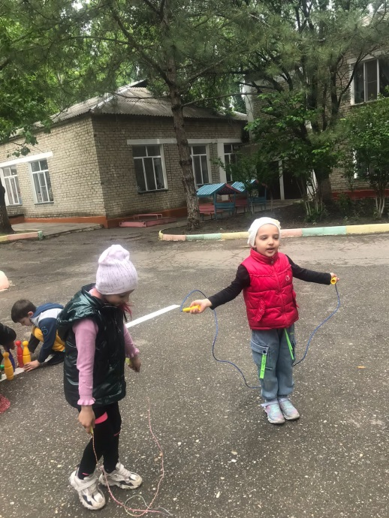 *В процессе организации двигательной деятельности, педагоги создают ситуации успеха и выбора: партнера, физкультурного оборудования, задания*

В соответствии с ФГОС ДО в приоритете активность самого ребенка. Развитие инициативы у детей в процессе двигательной деятельности педагогами нашего детского сада осуществляется с помощью исследовательских методов.

В результате целенаправленного руководства подвижной игрой педагогами предоставляется детям возможность придумывать ее варианты, новые сюжеты, более сложные игровые задания. Развитие инициативы в подвижной игре способствует укреплению здоровья детей.

При организации самостоятельной двигательной деятельности дошкольников, педагогами соблюдается ряд требований:

- создается физкультурно-игровая среда: в каждой группе организован спортивный уголок,

- выделяется в режиме дня специальное время для самостоятельной двигательной деятельности,

- при планировании продумывается соотношение коллективных и индивидуальных занятий,

- овладевают методами активизации самостоятельной деятельности детей.

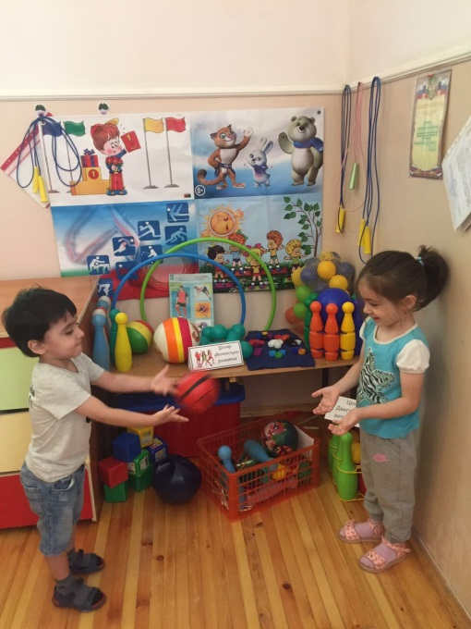 Игра с мячом в групповом спортивном уголке

Система обеспечения безопасной жизнедеятельности предполагает изучение правил дорожного движения и техники безопасности на занятиях и в совместной деятельности по перспективному плану, разработанному специалистами нашего детского сада. В рамках физкультурно-оздоровительной работы организуются спортивные праздники и развлечения и занятия по ЗОЖ и ОБЖ, которые способствуют формированию у детей ценностей здорового образа жизни. Традиционными стали физкультурные досуги и развлечения. Используются различные формы организации спартакиады, эстафеты, внутри группы, между группами детского сада, между детскими садами города; тематические соревнования «Малые олимпийские игры», «Веселые старты». В каждом сезоне организуется «Неделя здоровья».

|  |  |
| --- | --- |
| C:\Users\user\Desktop\Спартакиада\3.jpeg | C:\Users\user\Desktop\Спартакиада\4.jpeg |

Команда детского сада на малых олимпийских играх «Олимпийские надежды»

К оздоровительной работе активно привлекаются родители. Соревнования «Папа, мама, я – спортивная семья» стали традицией для нашего детского сада.

Коллектив нашего детского сада уделяет большое внимание психологическому здоровью дошкольников. Создана комфортная, спокойная, доброжелательная обстановка. Во всех группах имеются условия для улучшения эмоционального состояния воспитанников. В уголке уединения и релаксации ребёнок может побыть наедине с собой, поиграть с любимыми игрушками, рассмотреть интересную книгу, семейные фотографии или просто помечтать; у детей появляется возможность расслабиться, устранить беспокойство, возбуждение, скованность, сбросить излишнее напряжение, восстановить силы, увеличить запас энергии, почувствовать себя защищёнными.

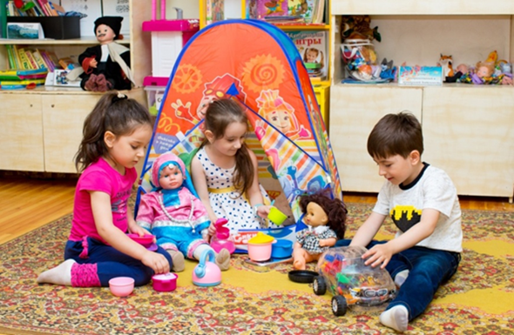 Групповая зона уединения

Составляющим в работе по оздоровлению детей является деятельность по развитию коммуникативных навыков и коррекции проблем эмоционального развития ребенка связанные со страхами, тревожностью и агрессивностью, которую осуществляет педагог-психолог.

В ДОУ создан комплекс медико-психолого-педагогических условий, позволяющих детям легче адаптироваться к условиям пребывания в детском саду. Педагогами осуществляется коррекция дезадаптивного поведения детей. В ходе образовательной деятельности для развития и коррекции моторных функций, снятия психического и мышечного напряжения детей используются различные виды гимнастики.

|  |  |
| --- | --- |
|  | C:\Users\user\Downloads\PHOTO-2022-05-24-14-57-24.jpg |

*В ходе образовательной деятельности для развития и коррекции моторных функций, снятия психического и мышечного напряжения детей используются различные виды гимнастики.*

В летний период для оздоровления детей активно используется «тропа здоровья» на территории детского сада.

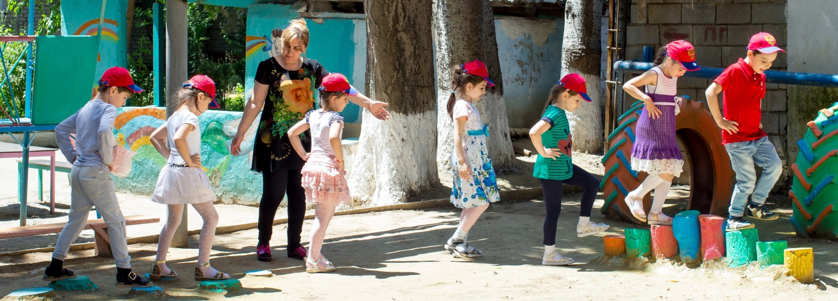

«Прохождение по тропе здоровья»

«Дети не любят игрушек неподвижных, законченных, которых они не могут изменить по своему желанию. Для детей лучшая игрушка – куча песка». (К.Д. Ушинский) Лучшая игрушка для ребенка та, которую он может заставить изменяться. В летний период организуется досуг для наших детей в песочнице.

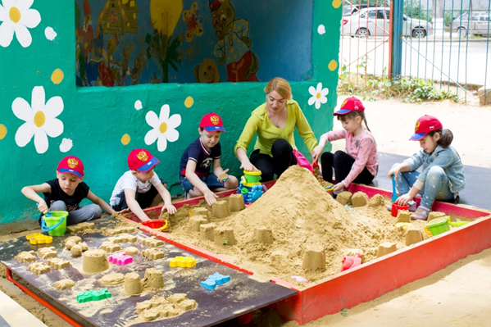 Игры с песком в режиме дня

Обязательным условием нормального роста организма, его гармоничного физического и нервно-психического развития является организация рационального питания. Питание в ДОУ организовано в соответствии с действующими СанПиН по питанию. Питание воспитанников осуществляется согласно «Примерного двухнедельного меню для организации питания детей от 2 до 3-х лет и от 3-х до 7-ми лет в МБДОУ «ДС №75» с 12-ти часовым пребыванием детей», разработанное детским садом. Ежедневно дети получают необходимое количество белков, жиров и углеводов, витаминизированные продукты. В рационе присутствуют свежие фрукты, овощи, соки, кисломолочные продукты. Соблюдается режима питания воспитанников. Организовано 4-х разовое питание детей: завтрак, второй завтрак, обед и уплотненный полдник.

Одним из главных условий успешного укрепления здоровья детей является материально-техническая оснащенность образовательного процесса в соответствии с требованиями СанПиН и предметно-пространственная развивающая образовательная среда, созданная в соответствии с ФГОС ДО.

В детском саду функционируют оснащенные необходимым оборудованием музыкальный и физкультурный залы, физкультурная площадка, полоса препятствий.

|  |  |
| --- | --- |
| C:\Users\-intel-05\Desktop\Музыкальный зал.PNGМузыкальный зал | Физкультурный зал |

У каждой группы имеется своя озеленённая прогулочная площадка с теневыми навесами. На площадках есть необходимое оборудование, созданы условия для самостоятельной двигательной деятельности детей, разбиты цветники и клумбы, высажены разнообразные деревья и кустарники. Озеленение участка составляет 70% площади территории.

|  |  |
| --- | --- |
| C:\Users\user\Downloads\PHOTO-2022-05-24-16-32-05.jpg | C:\Users\user\Downloads\PHOTO-2022-05-24-16-26-02.jpg |

*Организация двигательной активности сочетается с закаливающими мероприятиями.*

|  |  |
| --- | --- |
|  | D:\ФОТО конструкции на участках\IMG_2548-23-05-18-09-52.JPG |

*Групповая прогулочная площадка с теневым навесом и игровыми объектами*

*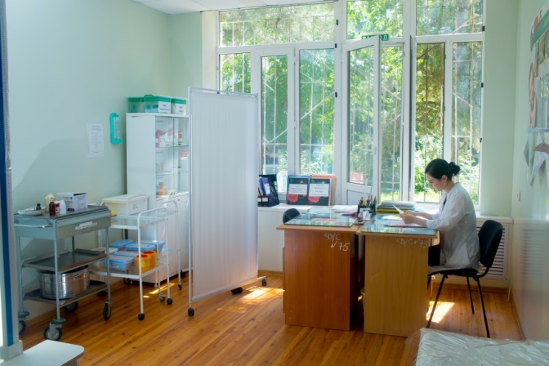 Медицинский кабинет*

В целях повышения педагогического мастерства и деловой квалификации педагогов в вопросах здоровьесбережения в течение года проводятся консультации со специалистами. Медицинскими работниками выпускаются информационные бюллетени и памятки, проводятся тренинги общения для педагогов.

Только в тесном контакте педагогов и родителей можно добиться хороших результатов в укреплении и сохранении здоровья ребенка. Ведется целенаправленная работа с родителями воспитанников.

Педагоги вовлекают родителей в процесс формирования у ребенка ценностей здорового образа жизни, обеспечивают согласованность и преемственность в оздоровлении и физическом развитии детей в семье и детском саду. В работе с семьями воспитанников используются консультации, беседы, вовлечение родителей в сам процесс образования. Организуются совместные оздоровительные мероприятия, «маршруты выходного дня».

В течение всего года родителей информируют о лечебно-оздоровительной работе, о заболеваемости детей через информационные стенды медицинского кабинета, родительские уголки в группах, а также родительские собрания, распространение буклетов на актуальные темы о сохранении и укреплении здоровья воспитанников и семьи.

Периодически проводится анкетный опрос родителей по темам оздоровления, физического и психического здоровья детей. Для родителей организуются консультации специалистов, совместная проектная деятельность на темы здоровьесбережения. Родители вовлекаются в активное участие в спортивных праздниках и соревнованиях. Медицинскими работниками ДОУ выпускаются информационные бюллетени и памятки для родителей.

В целях создания оптимальных здоровьесберегающих условий в ДОУ для детей и педагогов, а также совершенствования первичной профилактики, оздоровления детей, укрепления их здоровья, коррекции ранних отклонений координированными усилиями педагогов, родителей и медицинских работников в детском саду разработана и успешно реализуется программа «Зеленый огонек здоровья» (приложение). В ходе ее реализации в течение года у детей формируются элементарные представления о здоровом образе жизни, соотносятся требования детского сада и семьи с особенностями состояния здоровья развития каждого ребенка и координируется работа педагогов, медиков, родителей по формированию культуры здоровья. По результатам деятельности в части укрепления здоровья детей в программу вносятся коррективы.

Результатом деятельности педагогов детского сада в части укрепления здоровья воспитанников, а именно:

- применения на занятиях с дошкольниками методы и приемы, в соответствии с их возрастными особенностями;

- использования в работе с детьми здоровьесберегающих технологий;

- организации образовательного процесса с учетом норм и требований СанПиН;

- вовлечения родителей в решение задач в части укрепления здоровья детей,

является развитие физических качеств детей, совершенствование двигательных навыков, формирование ценностей здорового образа жизни, воспитание инициативности и самостоятельности ребенка и, как результат, формирования у воспитанников предпосылок к учебной деятельности.

По итогам диагностики в части укрепления здоровья воспитанников на конец учебного года выявлено, что с высоким уровнем физического развития детей в нашем детском саду - 26% , с средним уровнем – 71%, с низким уровнем развития стало значительно меньше детей.

Педагоги нашего детского сада находятся в постоянном поиске новых путей физического и психического развития детей.

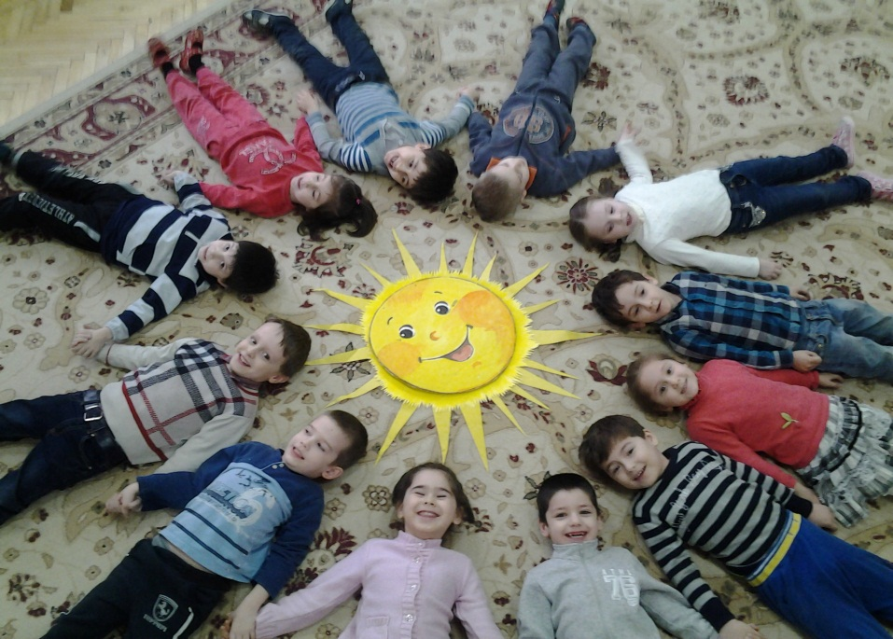

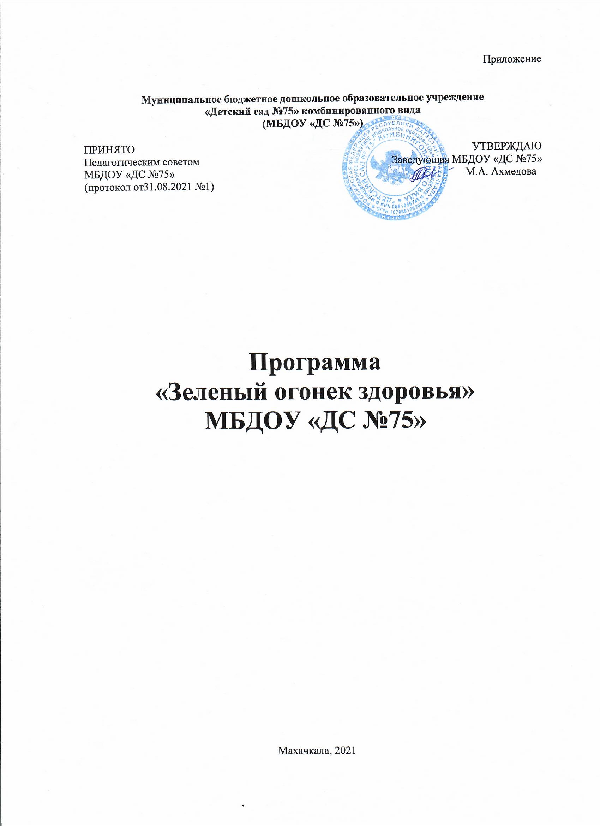

СОДЕРЖАНИЕ

**Характеристика учреждения 3**

Постановка проблемы 6

Цели, задачи, направления программы 12

Основные принципы программы 13

Ожидаемые результаты 13

Оценка результатов 14

Основные блоки программы 14

**I. МЕДИЦИНСКИЙ БЛОК 15**

Организация лечебно-профилактической работы 15

Примерный режим МБДОУ «ДС №75» 16

Ортопедический режим 16

Закаливание в МБДОУ «ДС №75» 17

Профилактика острых кишечных инфекционных заболеваний 18

Профилактика острых инфекционных заболеваний 19

Профилактика близорукости 19

Организация питания в МБДОУ «ДС №75» 20

**II. БЛОК РАБОТА С РОДИТЕЛЯМИ 21**

**III. БЛОК РАБОТА С ПЕДАГОГАМИ 22**

**IV. БЛОК РАБОТА С ДЕТЬМИ 23**

**V. ФОРМИРОВАНИЕ МАТЕРИАЛЬНО ТЕХНИЧЕСКОЙ БАЗЫ 24**

**СПИСОК ЛИТЕРАТУРЫ 24**

**ПРИЛОЖЕНИЕ 25**

**Характеристика учреждения**

Муниципальное дошкольное образовательное учреждение «Детский сад №75» комбинированного вида (далее - МБДОУ) функционирует с 1984 года.

Детский сад с момента открытия находился в ведении городского домостроительного комбината, в дальнейшем – Администрации муниципального образования г. Махачкалы.

С 2002 года в МБДОУ «№75» открыты логопедические группы.

*В настоящее время функционирует десять групп с фактической наполняемостью 245 ребенка (по лицензии)*:

Первая младшая «А» – 19

Первая младшая «Б» – 19

IIмладшая «А» – 30

II младшая «Б»– 29

Средняя «А» – 30

Средняя «Б»– 28

Старшая – 26

Подготовительная – 29

Логопедическая «А» – 18

Логопедическая «Б» – 17

*По данным социального паспорта*

|  |  |
| --- | --- |
| *Характеристика контингента* | *Число чел.* |
| Общее число родителей | 413 |
| Число полных семей | 203 |
| Число неполных семей | 42 |
| Число семей, в которых дети находятся под опекой | - |
| Число многодетных семей | 20 |

*Результаты анкетирования*

*Анкетирование проводилось в апреле 2021 г. Участие приняли 86% семей.*

1. Как Вы оцениваете состояние здоровья Вашего ребенка?

|  |  |  |
| --- | --- | --- |
| Хорошее | 105 | 53% |
| Удовлетворительное | 79 | 40 |
| Слабое | 14 | 7 |
| Затрудняюсь ответить | 0 |  |

2. Как Вы оцениваете физическое развитие Вашего ребенка?

|  |  |  |
| --- | --- | --- |
| Хорошее | 115 | 58% |
| Удовлетворительное | 57 | 29 |
| Слабое | 26 | 13 |
| Затрудняюсь ответить | 0 |  |

3. Как посещение детского сада влияет на здоровье ребенка?

|  |  |  |
| --- | --- | --- |
| Положительно | 102 | 51% |
| Вообще не влияет | 34 | 17 |
| Отрицательно | 20 | 10 |
| Затрудняюсь ответить | 44 | 22 |

4. Как посещение детского сада влияет на физическое развитие ребенка?

|  |  |  |
| --- | --- | --- |
| Положительно | 144 | 73% |
| Вообще не влияет | 23 | 12 |
| Отрицательно | 0 |  |
| Затрудняюсь ответить | 31 | 15 |

5. Как Вы считаете, проявляется ли в отношении ребенка к гигиеническим про­цедурам и физической зарядке положительное влияние детского сада?

|  |  |  |
| --- | --- | --- |
| Да, весьма значительное влияние | 117 | 59%% |
| Да, в небольшой степени | 68 | 34 |
| Влияние практически незаметно | 0 |  |
| Затрудняюсь ответить | 13 | 7 |

6. С каким настроением ребенок идет в детский сад?

|  |  |  |
| --- | --- | --- |
| Охотно | 107 | 54% |
| Когда как | 81 | 41 |
| Неохотно | 10 | 5 |

7. Нравится ли ребенку в детском саду?

|  |  |  |
| --- | --- | --- |
| Очень нравится | 102 | 52% |
| В основном нравится | 86 | 43 |
| Скорее не нравится, чем нравится | 10 | 5 |
| Совершенно не нравится | 0 |  |

8. Насколько Вы удовлетворены подготовкой, которую дает Вашему ребенку детский сад в перечисленных ниже областях:

|  |  |  |  |  |  |
| --- | --- | --- | --- | --- | --- |
| **Область обучения** | **Вполне удовл.** | **Частично удовл.** | **Не удовл.** | **Затруд-няюсьответить** | |
| Математические пред­ставления | 99 | 68 | 5 | 24 | |
| Навыки чтения | 67 | 43 | 26 | 27 | |
| Навыки самообслужи­вания | 100 | 28 | 2 | 19 | |
| Нравственное воспита­ние | 123 | 40 | 3 | 9 | |
| Общее интеллектуаль­ное развитие, логическое мышление | 126 | 43 | 5 | 16 | |
| Отношение к природе, эко­логическое воспитание | 99 | 40 | 1 | 18 | |
| Правила поведения, нор­мы этикета | 121 | 44 | 3 | 7 | |
| Соблюдение личной ги­гиены | 107 | 36 | 2 | 4 | |
| Трудовое воспитание | 139 | 24 | 5 | 19 |
| Физическое развитие и укрепление здоровья | 134 | 31 | 10 | 20 |
| Элементарные правовые представления | 17 | 13 | 9 | 35 |
| Элементарные экономи­ческие представления | 43 | 20 | 7 | 89 |
| Эстетическое воспита­ние | 105 | 32 | 8 | 37 |

9. Как Вы оцениваете отношения, сложившиеся в детском саду между следую­щими группами:

|  |  |  |  |  |  |  |  |  |
| --- | --- | --- | --- | --- | --- | --- | --- | --- |
|  | **Хорошие, дружеские** | | | **Нормальные, но бывают**  **конфликтные ситуации** | | | **Частые**  **конфликты,**  **напряженная**  **обстановка** | **Затруд­няюсь ответить** |
| Дети в группе вашего ребенка | 117 | | 59% | 67 | | 34% | 1 | 13 |
| Дети и воспитатели, педагоги | 182 | | 92% | 18 | | 9% | 0 | 0 |
| Родители детей | 134 | | 68% | 32 | | 16% | 0 | 32 |
|  | **Хорошие, дружеские** | | | **Нормальные, но бывают**  **конфликтные ситуации** | | | **Частые**  **конфликты,**  **напряженная**  **обстановка** | **Затруд­няюсь ответить** |
| Воспитатели и педагоги в коллек­тиве работников МБДОУ  сада | 143 | 72% | | 13 | 6 | | 0 | 42 |
| Руководство и коллектив детского сада | 153 | 77% | | 7 | 3 | | 0 | 38 |

10. Какие формы взаимодействия семьи и детского сада вы считаете наиболее актуальными (пометьте все возможные варианты):

|  |  |  |
| --- | --- | --- |
| Индивидуальные консультации | 83 | 42% |
| Собрания, беседы | 86 | 43% |
| Памятки, буклеты.стенды | 42 | 21% |
| Вечер вопросов и ответов | 41 | 21% |
| День открытых дверей | 43 | 22% |
| Переписка педагогов и родителей | 9 | 4,5% |
| Семейная гостиная | 10 | 5% |
| Клубы | 15 | 8% |
| Праздники | 87 | 43% |

11. Насколько Вам нравится работа детского сада в целом?

|  |  |  |
| --- | --- | --- |
| Очень нравится | 108 | |
| В основном нравится | 89 | |
| ***ИТОГО ПОЛОЖИТЕЛЬНАЯ ОЦЕНКА РАБОТЫ МБДОУ*** | ***99%*** | |
|  |  |  |
| Скорее не нравится, чем нравится | 1 |  |
| Совершенно не нравится | 0 |  |

Положительная работа оценка работу МБДОУ «ДС №75»выявлена у 99% опрошенных. Следует обратить внимание на то, что родители считают слабым здоровье и физическое развитие своих детей от 7-13%. Родители отмечают, что посещение положительно влияет на развитие ребенка от 57-73%. при этом 10% родителей имеют проблемы детей при посещении детского сада (вероятно, это дети с эмоциональным напряжением – 5% не нравится посещать МБДОУ, так же некоторые конфликтные ситуации в детском социуме – 34%, некоторые конфликты с педагогами – 9%; ситуативные проблемы, связанные с нарушением режима дома, недомоганиями и хроническими заболеваниями ребенка).

**Постановка проблемы**

Жизнь в XXI веке ставит перед нами много новых проблем, сре­ди которых самой актуальной на сегодняшний день является пробле­ма сохранения здоровья. Особенно остро эта проблема стоит в обра­зовательной области, где всякая практическая работа, направленная на укрепление здоровья детей, путем совершенствования службы здра­воохранения, должна приносить ощутимые результаты.

Исследованиями отечественных и зарубежных ученых давно ус­тановлено, что здоровье человека лишь на 7-8% зависит от успе­хов здравоохранения и на 50% от образа жизни.

В уставе Всемирной организации здравоохранения (ВОЗ) говорится, что здоровье – это не только отсутствие болезней или физических дефектов, но и полное физическое, психическое и социальное благополучие. Оно является важнейшим показателем, отражающим биологические характеристики ребёнка, социально-экономическое состояние семьи, условия воспитания, образования детей, их жизни в семье, качество окружающей среды, степень развития медицинской помощи, служб охраны материнства и детства, в конечном счёте – отношение государства к проблемам здоровья.

Состояние здоровья детей в настоящее время вызывает особую озабоченность в государстве и обществе. По данным НИИ гигиены и охраны здоровья детей и подростков Научного центра здоровья детей РАМН, за последнее время число здоровых дошкольников уменьшилось в 5 раз и составляет лишь около 10% от контингента детей, поступающих в школу.

При разработке программы мы исходим из понимания того, что здоровье человека включает несколько взаимозависимых и взаимообусловленных аспектов. Это физический, интеллектуальный, эмоциональный, социальный, личностный и духовный аспекты здоровья.

Под *физическим аспектом* здоровья понимается то, как функционирует наш организм, здоровье всех его систем.

Под *интеллектуальным*– как мы получаем информацию, знание того, где можно получить важную информацию и как пользоваться уже полученной информацией.

*Эмоциональный аспект*здоровья означает понимание своих чувств и умение выражать их.

*Социальный аспект* здоровья подразумевает осознание себя в качестве личности мужского или женского пола и взаимодействие с окружающим. *Личностный аспект* здоровья означает то, как мы осознаём себя в качестве личности, как развивается наше «я», чего мы стремимся достичь, и что каждый понимает под успехом.

*Духовный аспект* здоровья - суть нашего бытия, то, что действительно важно для нас, то, что мы более всего ценим.

В последние десятилетия все большее внимание ученых привлекает проблема детских стрессов, которые являются следствием дефицита положительных эмоций у ребенка и отрицательной психологической обстановки в семье. Детские стрессы нарушают нормальное течение физиологических процессов, что неизбежно ведет к ухудшению здоровья ребенка (Кистовская М.Ю., Анохина П.К., Неверович Л.З. и др.), приводит к различным соматическим и функциональным заболеваниям.

Природа позаботилась о нашем ресурсе здоровья, наградив нас от рождения структурной и сенсорной информационными системами, обладающими способностью к саморегуляции и поддержанию жизни. Дальше всё зависит от того, как мы распорядимся природным даром, зависит от нашего образа жизни. К факторам, влияющим на здоровье детей являются условия окружающей среды и природно-климатические факторы, биологические и генетические обстоятельства, социально-экономические условия, гиподинамия, проблема детских стрессов, которые являются следствием дефицита положительных эмоций у ребенка и отрицательной психологической обстановки в семье.

*В настоящее время МБДОУ посещают 245 ребенка, из них: логопедические группы (ФФН)- 35, общеразвивающие- 210*

Результаты исследований в нашем детском саду свидетельствуют о том, что состояние здоровья детей нашего МБДОУ характеризуются следующими тенденциями:

* распространенность функциональных отклонений (фонетико-фонематическое недоразвитие речи) выявлено 94 ребенка – 40%,
* хронические заболевания у 2%,
* имеют дефицит массы тела 2,3% детей.
* нарушения сердечно-сосудистой системы 2,3 %,
* аллергические проявления 2,9 %,
* заболевания органов дыхания 4%.

Среди хронической патологии: 3 % заболевания мочеполовой, 3 % сердечно – сосудистой системы. У 40% детей отмечается кариес зубов, имеют сниженную остроту зрения 5%. Также результаты исследования показали, что 10 % детей относятся к категориям часто болеющих.

В МБДОУ созданы определенные условия для охраны и укрепления здоровья детей, их физического и психического развития. Это традиционные формы и методы оздоровительной и лечебно-профилактической работы с детьми, пространство учреждения:

* Медицинский блок расположен на первом этаже здания, имеет самостоятельный выход на земельный участок. Медицинский кабинет, площадь – 16,6 кв.м., оборудован двумя письменными столами, ростомером, весами, шкафом для хранения документации, раздельного хранения личных вещей персонала и санитарной одежды, бактерицидным облучателем. Блоки медицинского кабинета: процедурный кабинет, оборудован холодильником для хранения термолабильных медицинских препаратов, двумя медицинскими столиками, медицинским шкафом для хранения медикаментов и перевязочного материала, раковиной для обработки рук, бактерицидным облучателем; изолятор, площадь – 6,5 рассчитан для временного пребывания одного заболевшего ребёнка. Изолятор оборудован детской кроватью, тумбочкой для хранения посуды, бактерицидным облучателем. Процедурный кабинет: стены и потолококрашены масляной краской, пол - деревянный. Санузел изолятора: пол и стены облицованы кафельной плиткой на 1,7 м, выше и потолок окрашены водоэмульсионной краской. Внутренняя отделка помещений медицинского блока позволяет проводить влажную уборку с применением моющих и дезинфицирующих средств.
* Наружное электрическое освещение представлено лампами накаливания в защитной арматуре – пылевлагозащитные светильники.
* Озеленение участка составляет более 50% площади, вокруг здания выложен асфальт, высажены кустарники.
* 10 прогулочных площадок с игровым оборудованием. Игровые площадки индивидуальные для каждой группы. Для защиты детей от солнца и осадков на территории каждой игровой площадки установлены теневые навесы, имеющие одно и двухстороннее ограждения. На игровых площадках имеются малые игровые формы, песочницы.
* Имеется оборудованная общая физкультурная площадка, которая отделена от игровых участков. Физкультурная площадка имеет зону для подвижных игр, зону со спортивными снарядами, яму для прыжков, беговую дорожку.
* Спортивный зал. В теплый период года, занятия проводятся на улице (на спортивном участке или групповом - от решаемых задач). В спортивном зале полностью обновилось спортивное оборудование, тренажеры.
* 10 групп с игровыми комнатами, раздевалками, отдельным сан узлом и моечной комнатой. В группах обязательно имеются адаптированные детским потребностям уголки сюжетно-ролевой игры, конструирования, театрализованных игр, спортивные уголки, уголки природы и опытнической деятельности, уголки совместной и индивидуальной деятельности: ИЗО, аппликация, ручной труд, настольные игры, так же учебные центры (для проведения организованной деятельности). Части уголков подлежат взаимозаменяемости в зависимости от учебных задач и пристрастий детей группы.
* Содержится огород на территории МБДОУ. Имеется экологическая тропа.
* Для развития музыкальных и хореографических способностей имеется оборудованный музыкальный зал. Занятия проводятся под аккомпанемент фортепиано.
* Для проведения коррекционно-диагностической работы имеются отдельный кабинеты логопедов, кабинет психолога, имеются необходимые центры: игровой, учебный, методический. Обновлен и дополнен диагностический банк методик, пособия и д/игры для детей. Заменена детская мебель в кабинетах специалистов.

Медицинское обслуживание осуществляют: врач, старшая медицинская сестра.

Физическое воспитание детей осуществляется инструктором по физической культуре на организованных занятиях, которые проходят в специально оборудованном спортивном зале и на открытой спортивной площадке, так и воспитателями в повседневной жизни в процессе различных режимных моментов (утренняя гимнастика, подвижные игры, гимнастика после сна). Еженедельно планируется и ведется работа по обучению детей элементам спортивных игр на свежем воздухе. Планирование физкультурных занятий опирается на физкультурную диагностику развития индивидуальных двигательных умений и навыков детей.

Уделяется внимание проведению физкультурных досугов и развлечений. Используются различные формы организации спартакиады, эстафеты, внутри группы, между группами МБДОУ «ДС №75», между детскими садами города; тематические соревнования «Джунгли зовут», «Олимпиадика», «Путешествие». Активно привлекаются родители, традиционные соревнования «Папа, мама, я – спортивная семья».

В каждой группе создана система по укреплению физического здоровья детей: во всех возрастных группах организация двигательной активности сочетается с закаливающими мероприятиями.

Система обеспечения безопасной жизнедеятельности предполагает изучение правил дорожного движения и техники безопасностина занятиях и в совместной деятельности по перспективному плану, разработанному специалистами МБДОУ.

В МБДОУ ведется целенаправленная работа с родителями воспитанников, так как, только в тесном контакте педагогов и родителей можно добиться хороших результатов, укрепить и сохранить здоровье ребенка. В течение всего года родителей информируют о лечебно-оздоровительной работе, о заболеваемости детей. Через информационные стенды медицинского кабинета, родительские уголки в группах, а также родительские клубы, родительские собрания, распространение буклетов, листовок на актуальные темы о сохранении и укреплении здоровья воспитанников и семьи.

Работа по оздоровлению детей в МБДОУ включает работу психолога по развитию коммуникативных навыков и коррекции проблем эмоционального развития ребенка (страхи, тревожность, агрессивность).

Осуществив проблемно-ориентированный анализ неудовлетворительного состояния здоровья детей, мы пришли к пониманию причин этого:

1. Адаптационные возможности детей в период привыкания к детскому учреждению, приводящие к негативным результатам (стресс) у некоторых дошкольников.
2. Отсутствие полной преемственности в области здоровьесбережения между детским садом и семьей.
3. Недобросовестность родителей по отношению к детям с вялотекущими проявлениями заболеваний. Несвоевременное информирование медицинского персонала о здоровье ребенка.
4. Переутомление детей нерегламентированной деятельностью (дополнительные образовательные и досуговые учреждения).
5. Несоответствие режимных моментов в домашних условиях и как следствие дезадаптация в МБДОУ.

Мы считаем, в центре работы по полноценному физическому развитию и укреплению здоровья детей должны находиться, во-пер­вых, семья, включая всех ее членов и условия проживания; во-вторых, дошкольное образовательное учреждение, где ребенок про­водит большую часть своего активного времени, т.е. те социальные струк­туры, которые в основном определяют уровень здоровья детей.

Исследования опроса родителей показали, что большинство семей (78 %) обеспокоены здоровьем детей и методами их оздоровления, у 56% родителей недостаточно сформирован интерес к физическому воспитанию, к закаливающим процедурам, в некоторых семьях (38%) есть отклонения от режима, особенно в выходные и праздничные дни, более 50% осознают необходимость подбора или специальной разработки индивидуальной программы и готовы подключиться к её разработке.

На вопрос: «Соблюдается ли право ребёнка на охрану здоровья в стране, ДОУ и семье?» большинство родителей, педагогов считают, что данное право соблюдается не в полной мере, а частично.

Был проведён опрос детей средних, старших и подготовительных групп: «Что такое здоровье?», «Какого человека можно назвать здоровым?», «Кто заботится о вашем здоровье?».

О здоровье, здоровом человеке дети высказали общие представления: красивый, умный, хорошо питается, улыбается и т.д., нездоровый человек не купается, плохо спит, не гуляет, ест нездоровую пищу, злой и т.д.Заботу о здоровье, по мнению детей, в большей степени проявляют педагоги (зарядка, физкультура, витамины, чеснок и т.д.), в меньшей – родители (дают таблетки, гигиенические процедуры). Профессия педагога связана с проявлениями сопереживания, но со временем истощаются ресурсы положительных чувств и способность к сопротивлению стрессам, это приводит к истощению физических и психических сил, к эмоциональному сгоранию. Проведённые исследования показали, что в нашем коллективе наблюдается: 29 % педагогов со сниженной самооценкой, со слабой мотивацией эмоциональной отдачи в профессиональной деятельности, 14% с эмоциональным истощением.

Поэтому в МБДОУ необходимо проводить работу по профилактике эмоционального здоровья педагогов.

Таким образом, работа по здоровьесбережению в МБДОУ не в полной мере соответствует концепции здоровья и не в полной мере способствуют формированию здорового образа жизни.

**Цели и задачи программы**

***Цель программы***:

1. Создание оптимальных здоровьесберегающих условий в МБДОУ для детей дошкольного возраста и педагогов.
2. Совершенствование первичной профилактики, оздоровление детей, коррекция ранних отклонений координированными усилиями педагогов, родителей, медицинских работников.

***Задачи*:**

1. Формировать элементарные представления о здоровом образе жизни. Включить занятия по ОБЖ в образовательную программу МБДОУ «ДС №75»
2. Соотносить требования детского сада и семьи с особенностями состояния здоровья развития каждого ребенка.
3. Координировать работу педагогов, медиков, родителей по формированию культуры здоровья.

***Законодательно-нормативное обеспечение программы:***

1. Закон РФ «Об образовании».
2. Санитарно-эпидемиологические требования к устройству, содержанию и организации режима работы дошкольных образовательных учреждений.
3. Образовательная программа МБДОУ «ДС №75».
4. Устав МБДОУ «ДС №75».

***Сроки реализации программы:*** постоянно

**Основные принципы программы**

1. *Принцип научности* — подкрепление всех проводимых меро­приятий, направленных на укрепление здоровья, научно обоснованными и практически апробированными методиками.
2. *Принцип активности и сознательности* — участие всего коллек­тива педагогов и родителей в поиске новых, эффективных методов и целенаправленной деятельности по оздоровлению себя и детей.
3. *Принцип комплексности и интегративности* — решение оздоро­вительных задач в системе всего учебно-воспитательного процесса и всех видов деятельности.
4. *Принцип социальной компенсации* – обеспечение социальной и правовой защиты детей.

**Ожидаемые результаты**

1. Повысится компетентность педагогического персонала МБДОУ в области здоровьесбережения, педагоги внедрят в практику своей деятельности методы поддержания физического, соматического, психоэмоционального здоровья.
2. Расширится осведомлённость родителей о системе здоровьесбергающей работы в МБДОУ. Родители и члены семей станут более активно включаться в планирование и организацию мероприятий, направленных на поддержание здоровья.
3. У детей будет формироваться осознанное отношение к своему здоровью, к нетрадиционным мероприятиям по оздоровлению. Будет отмечаться положительная динамика в снижении заболеваемости детей. Дети получат представления об элементарных навыках самооздоровления.

И в целом, отношения взрослых участников образовательного процесса станут более доверительными, открытыми, поддерживающими. Деятельность по здоровьесбережению в МБДОУ и семье будет основываться на принципе преемственности.

**Оценка результатов**

1. Качественная и количественная система контроля будет отслеживать исполнение мероприятий.
2. Качественная оценка реализации программы субъективная удовлетворённость педагогов, родителей, детей будет отслеживаться при помощи анкетирования, опросов, собеседования.
3. Динамика заболеваемости и посещаемости детей будет отслеживаться по результатам изучения медицинских карт и журнала посещаемости.
4. В конце учебного года полученные результаты будут анализироваться. Это станет основой для коррекции программы на последующий период.

**Основные блоки программы**

|  |  |
| --- | --- |
| I | Медицинский блок. |
| II | Работа с родителями |
| III | Работа с педагогами. |
| IV  V | Работа с детьми  Формирование МТБ |
|  |  |

1. **Медицинский блок**

**Цель: медицинское обеспечение и контроль за состоянием здоровья детей**

**Организация лечебно-профилактической работы**

|  |  |  |  |
| --- | --- | --- | --- |
| № | Мероприятия | Сроки | Ответственные |
|  | Профилактические осмотры | Еженедельно | Врач |
|  | Осмотр врачами - специалистами | 1 раз в год | Старшая медсестра, врачи – специалисты из городской детской поликлиники |
|  | Определение показателей физического развития | Два раза в год | Старшая медсестра |
|  | Медико-педагогическая коррекция | По необходимости | ПМПк |
|  | Консультативная помощь узких специалистов | По необходимости | Врач, педагог - психолог |
|  | Проведение профилактических прививок | Согласно плану прививок | Врач, старшая медсестра |
|  | Анализ заболеваемости | Ежемесячно, итог в июне месяце | Старшая медсестра |
|  | Медикаментозная сезонная иммуно-корригирующая профилактика гриппа | По графику детской поликлиники №2 | Врач, старшая медсестра |
|  | Оздоровительные мероприятия по закаливанию | Ежемесячный контроль | Старшая медсестра  Воспитатели |

**Примерный режим МБДОУ**

|  |  |
| --- | --- |
| **Дома** | |
| 6.30-7.30 | Подъем, утренний туалет |
| **В детском саду** | |
| 7.00-8.00 | Прием, осмотр, игры |
| 8.00-8.20 | Утренняя гимнастика, дежурство |
| 8.20-8.50 | Подготовка к завтраку, завтрак |
| 8.50-9.00 | Подготовка к занятиям |
| 9.00-10.50 | Занятия фронтальные и по подгруппам (кол-во и время занятий в зависимости от возраста детей от 2-3 занятий, от 10 до 30 мин) |
| 10.50-12.15 | Игры, подготовка к прогулке, прогулка (игры, наблюдения, труд) |
| 12.15-12.30 | Возвращение с прогулки, культурно-гигиенические процедуры, самомассаж, профилактическая работа, подготовка к обеду. |
| 12.30-13.00 | Обед |
| 13.00-15.00 | Подготовка к дневному сну. Сон. |
| 15.00-15.15 | Постепенный подъем. Воздушные и водные процедуры. |
| 15.15-15.30 | Игры, самостоятельная деятельность детей |
| 15.30-16.00 | Подготовка к занятиям, занятия (кол-во и время занятий в зависимости от возраста детей от 1-2 занятия, от 10 до 30 мин) |
| 16.00-17.00 | Игры, самостоятельная деятельность детей.  Кружковая работа. |
| 17.00-19.00 | Подготовка к прогулке. Прогулка. Игры, уход детей домой. |
| **Дома** | |
| 19.00-19.30 | Прогулка |
| 19.30-20.45 | Возвращение с прогулки. Спокойные игры, гигиенические процедуры. |
| 20.45 | Ночной сон |

**Ортопедический режим**

|  |  |  |  |
| --- | --- | --- | --- |
| № | Мероприятия | Цели | Условия |
|  | Оснащение групп детской мебелью | Профилактика нарушений осанки | Мебель соответствующая антропометрическим данным каждого ребенка (соответственно требованиям СанПиНа) |
|  | Двигательный режим включает в себя адаптационные упражнения на профилактику заболеваний ОДА | Профилактика нарушений осанки, плоскостопия | Использование упражнений и комплексов, тренажеров и оборудования в группах, спортивных уголках. |
| 3. | Контроль за соответствием обуви у дошкольников | Формирование стопы детей | Обувь соответствующая размеру ноги ребенка, с фиксирующей пяткой и плоским каблуком. |
| 4. | Осмотр детей детским хирургом | Профилактический осмотр детей. Предупреждение НОДА. | Посещение МБДОУ  врачами детской поликлиники №2 |

**Закаливание в МБДОУ**

|  |  |  |  |
| --- | --- | --- | --- |
| № | Мероприятия | Цели | Условия |
|  | Закаливание | Плавный переход от сна к бодрствованию. Разминка всех групп мышц. Стимулирование поверхности стоп. | Сразу после пробуждения. Специальное оборудование для разных видов ходьбы. Специфическое оборудование (солевая дорожка, рукавицы для обтирания, «колючие» мячики) для самомассажа. |

**Профилактика острых кишечных инфекционных заболеваний (ОКИ)**

|  |  |  |  |
| --- | --- | --- | --- |
| № | Мероприятия | Сроки | Ответственные |
|  | Контроль за поддержанием общего санитарного состояния групп, проведение генеральных, текущих уборок | постоянно | Старшая медсестра |
|  | При заносе ОКИ в МБДОУ своевременно и качественно проводить заключительную дезинфекцию и наблюдение за «контактным» контингентом | постоянно | Младший воспитатель Контроль старшей медсестры |
|  | Соблюдение личной гигиены детей и сотрудников | постоянно | Контроль старшей медсестры |
|  | Немедленная изоляция выявленного больного ребенка или сотрудника | постоянно | Врач  Старшая медсестра |
|  | Учет детей после перенесенных заболеваний – со справкой от врача детской поликлиники № 2, а так же при отсутствии более 5 дней | постоянно | Старшая медсестра, воспитатель |
|  | Качественная уборка туалетных комнат | постоянно | Младший воспитатель Контроль старшей медсестры |
|  | Санитарно-просветительская работа с родителями и сотрудниками по профилактике ОКИ | постоянно | Старшая медсестра |
|  | Бракераж молочных продуктов, продуктов с истекшим сроком годности | постоянно | Старшая медсестра  Кладовщик |
|  | Контроль за доставкой и хранением продуктов | постоянно | Старшая медсестра  Кладовщик |

**Профилактика острых инфекционных заболеваний**

|  |  |  |  |
| --- | --- | --- | --- |
| № | Мероприятия | Сроки | Ответственные |
|  | При регистрации трёх и более случаев объявления карантина в группе | постоянно | Врач  Старшая медсестра |
|  | При регистрации случаев гриппа – прием и раздача детей в медицинской маске | постоянно | Воспитатель  Контроль старшей медсестры |
|  | Ведение утреннего фильтра при регистрации гриппа | постоянно | Воспитатель  Контроль старшей медсестры |
|  | Влажная уборка в группе с дезрастворами | постоянно | Младший воспитатель Контроль старшей медсестры |
|  | Немедленная изоляция выявленного больного ребенка или сотрудника | постоянно | Старшая медсестра |
|  | Качественное кварцевание и проветривание групп | постоянно | воспитатель Контроль старшей медсестры |
|  | Санитарно-просветительская работа с родителями и сотрудниками по профилактике ОРВИ и гриппа | постоянно | Старшая медсестра |
|  | Увеличение длительности прогулок | постоянно | Воспитатели |

**Профилактика близорукости**

|  |  |  |  |
| --- | --- | --- | --- |
| № | Мероприятия | Сроки | Ответственные |
|  | Выполнение профилактического комплекса упражнений для тренировки глазной мышц | 1 в день | воспитатели |
|  | Освещение групповых и помещений. Расположение детских рабочих мест в хорошо освещенных местах. Падение света с левой стороны. | постоянно | Воспитатели,  Контроль старшей медсестры,  Завхоз |
|  | Диспансерный осмотр детей окулистом из детской поликлиники № 2 | 1 раз в год | Старшая медсестра |
|  | Учет и выявление детей, нуждающихся в коррекции зрения. | По необходимости | Старшая медсестра,  Воспитатели, |

**Организация питания в МБДОУ**

|  |  |  |  |  |
| --- | --- | --- | --- | --- |
| № | Формы работы | Время проведения | Цели и задачи | Условия |
|  | Двухнедельное меню | Изменяется раз в десять дней | Разнообразить рацион питания дошкольников | Разработанные технологические карты |
|  | Закладка продуктов питания | ежедневно | Соотнесение калорийности продуктов, наличие необходимого количества белков, жиров и углеводов в пище | Специализиро-ванный журнал с нормами |
|  | \*С витамини-зация | ежедневно | В целях профилактики авитаминоза | Медикаментоз-ный порошок витамина \*С |
|  | Питьевой режим | ежедневно | Восполнение запаса жидкости и обеспечения водного баланса в организме | Фильтрованная кипячённая вода |

1. **Работа с родителями**

**Цель: создание полной преемственности детского сада и семьи в вопросах здоровьесбережения**

|  |  |  |  |
| --- | --- | --- | --- |
| № | Мероприятия | Сроки | Ответственные |
|  | Анкетирование по темам оздоровления, физического и психического здоровья детей | Ежегодно | Заместитель заведующей ,  воспитатели |
|  | Консультации специалистов | В течение года | Медицинские работники и специалисты МБДОУ |
|  | Семинар - практикум по оздоровлению дошкольников «Здоровый малыш» | Декабрь | Заместитель заведующей  медработники,  специалисты |
|  | Совместная проектная деятельность на темы здоровьесбережения | В течение года | Воспитатели |
|  | Информационные бюллетени, памятки | В течение года | Медработники, специалисты |
|  | Участие в спортивных праздниках и соревнованиях | В течение года | Инструктор по физической культуре |

1. **Работа с педагогами**

**Цель: повысить педагогическое мастерство и деловую квалификацию педагогов в вопросах здоровьесбережения МБДОУ.**

|  |  |  |  |
| --- | --- | --- | --- |
| № | Мероприятия | Сроки | Ответственные |
| 1 | Консультации со специалистами | В течение года | Медработники, специалисты МБДОУ |
| 2 | Информационные бюллетени, памятки | В течение года | Медработники. Специалисты МБДОУ |
| 3 | Тренинги общения для педагогов | 1 раз в месяц | Педагог-психолог |
| 5 | Создание комфортного психологического климата в МБДОУ | Постоянно | Заведующая,  Заместитель заведующей, педагог-психолог |

1. **Работа с детьми**

**Цель: формирование осознанного понимания здорового образа жизни и отношения к своему здоровью**

|  |  |  |  |
| --- | --- | --- | --- |
| № | Мероприятия | Сроки | Ответственные |
|  | Спортивные праздники и развлечения по ЗОЖ и ОБЖ | 1 раз в месяц | Инструктор по физической культуре |
|  | Спартакиада дошкольников | ЛОП | Инструктор по физической культуре |
|  | Занятия по ОБЖ, согласно тематическому планированию в МБДОУ | В течение года | Заместитель заведующей , воспитатели групп |
|  | Закаливание | В течение года | Инструктор по физической культуре,  старшая медсестра |
|  | Физкультурные занятия | По расписанию | Врач,  заместитель заведующей,  инструктор по физической культуре |
|  | Утренняя гимнастика | В течение года | Заместитель заведующей,  старшая медсестра, воспитатели |

1. **Формирование МТБ**

|  |  |  |
| --- | --- | --- |
| № | Мероприятия | Сроки |
|  | Оборудование песочниц крышками, покрытиями в соответствии с требованиям СанПиН. | К началу летнего оздоровительного сезона 2022 |
|  | Частичная реконструкция и ремонт беседок. | К началу летнего оздоровительного сезона 2022 |
|  | Восстановление спортивной площадки. | В течение 2022 |
|  | Оснащение групповых детских туалетов перегородками. | В течение 2022 |
|  | Ремонт оборудования и сантехники в группах. | В течение 2022 |
|  | Частичная замена мебели для детей (стулья в соответствии с ростом детей, столы из расчета стол на два человека, детские кровати, игровая мебель). | В течение 2022 |
|  | Проведение косметического ремонта групповых помещений, пищеблока, складских помещений | К началу учебного года 2022 |

**Список литературы**

1. Змановский Ю.Ф. и Эффективное закаливание в дошкольных учреждениях - Педиатрия. 1989.— № 4.
2. Кузнецова М.Н. Неспецифическая профилактика респиратор­ных заболеваний в педиатрии. М., 1990.
3. Маханёва М.Д. Воспитание здорового ребёнка. М., 1999.
4. Гаврючина Л.В. «Здоровьесберегающие технологии в ДОУ. М.,2008
5. Картушина М.Ю. «Быть здоровыми хотим». М.,2004
6. Кузнецова М.Н. «Система комплексных мероприятий по оздоровлению детей в ДОУ». М 2002